**1.54英寸墨水屏显示模块**

赠送适配的整套亚克力保护外壳

SKU命名：

1. 黑白双色(全局/局部)(分辨率200X200)
2. 黑白红三色(全局)(分辨率200X200)
3. 黑白黄三色(全局)(分辨率152X152)

不同颜色之间的区别在于：

1. 刷新模式：

黑白双色支持全局刷新和局部刷新，黑白红三色/黑白黄三色仅支持全局刷新。

1. 全局刷新时间：

2s（黑白双色），14s（黑白红三色/黑白黄三色）

3.分辨率：

黑白双色(分辨率200X200)

黑白红三色(分辨率200X200)

黑白黄三色(分辨率152X152)

【**电子纸原理**】

电子墨水屏是采用微胶囊化电泳显示器MED图像显示技术的电子纸设备。最初的方法是创建微小的球体，其中带电的颜料悬浮在透明油中，并且将根据电子电荷移动。电子纸屏幕通过反射环境光线显示图案，所以它没有背景光要求。在阳光下，电子纸屏幕仍然具有180度的宽视角的高可视性。这是电子阅读的理想选择。屏幕断电后仍然能保留最后一屏较长时间，可以长达半年，因此在电子标签领域，也得到了广泛的应用，用于货架标签、工业仪表等显示应用。

【**模块介绍**】  
 本模块屏幕大小为1.54英寸，黑白双色 黑白红三色分辨率为200x200或者黑白黄三色152X152，带有内部控制器，使用SPI接口通信，黑白双色支持局部刷新。三色的不支持。  
 功耗低、视角宽、断电仍可清晰显示等优点，用于货架标签、工业仪表等显示应用。

【**模块特点**】

1.无需背光，断电可长时间保持最后一屏的显示内容，时间可长达半年

2.功耗非常低，基本只在刷新时耗电

3.SPI控制接口，可接入Raspberry/Arduino/STM3等主控板

4.提供完善的配套资料(Arduino示例程序,展示全局显示（仅黑白双色支持）和局部显示)

【**模块参数**】

工作电压： 3.3V/5V（适配Arduino接入 不要再额外转换电平）

通信接口： 3-wire SPI、4-wire SPI可选

外形尺寸： 55mm × 39.4mm

显示尺寸： 27.6mm × 27.6mm

点        距： 0.138 × 0.138(黑白/黑白红)/0.181 × 0.181(黑白黄)

分  辨  率： 200 × 200(黑白/黑白红)/152X152(黑白黄)

显示颜色：黑白双色/黑白红三色/黑白黄三色/

灰度等级： 2

局部刷新： 0.3s（仅黑白双色支持）

全局刷新： 2s（黑白双色），14s（黑白红三色/黑白黄三色）

刷新功耗： 26.4mW(typ.)

待机功耗： <0.017mW

可视角度： >170°

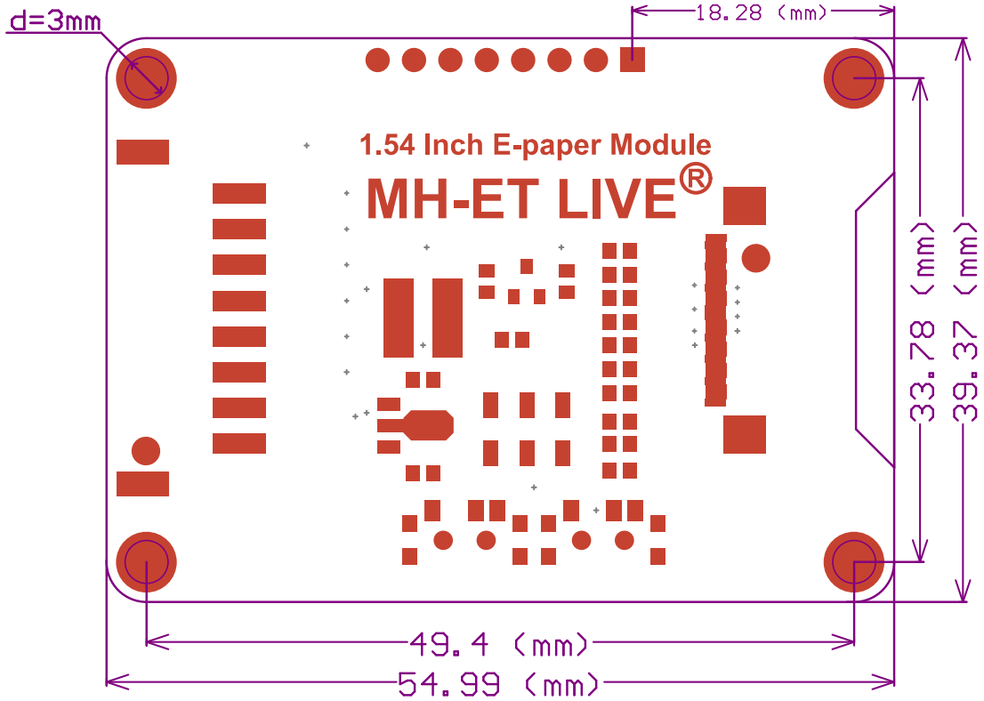

【**接口说明**】

VCC   ：3.3V/5.0V，可通过开关选择输入电压

GND   ：GND

DIN     ：SPI通信MOSI引脚，4线或3线SPI模式可通过开关选择

CLK    ：SPI通信SCK引脚

CS      ：SPI片选引脚（低电平有效）

DC      ：数据/命令控制引脚（高电平表示数据，低电平表示命令）

RST    ：外部复位引脚（低电平复位）

BUSY ：工作状态输出引脚（高电平表示正在工作）

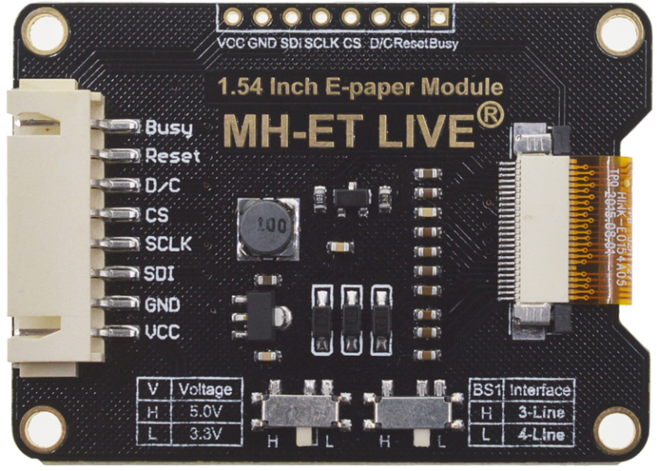

【**与arduino连接**】

【**测试示例（配套arduino程序）**】

**1、导入测试程序**

打开Arduino IDE，打开“项目”下拉菜单 ->“加载库”->“添加一个.ZIP库”

选择EPD1IN54.zip或者文件夹库文件添加。

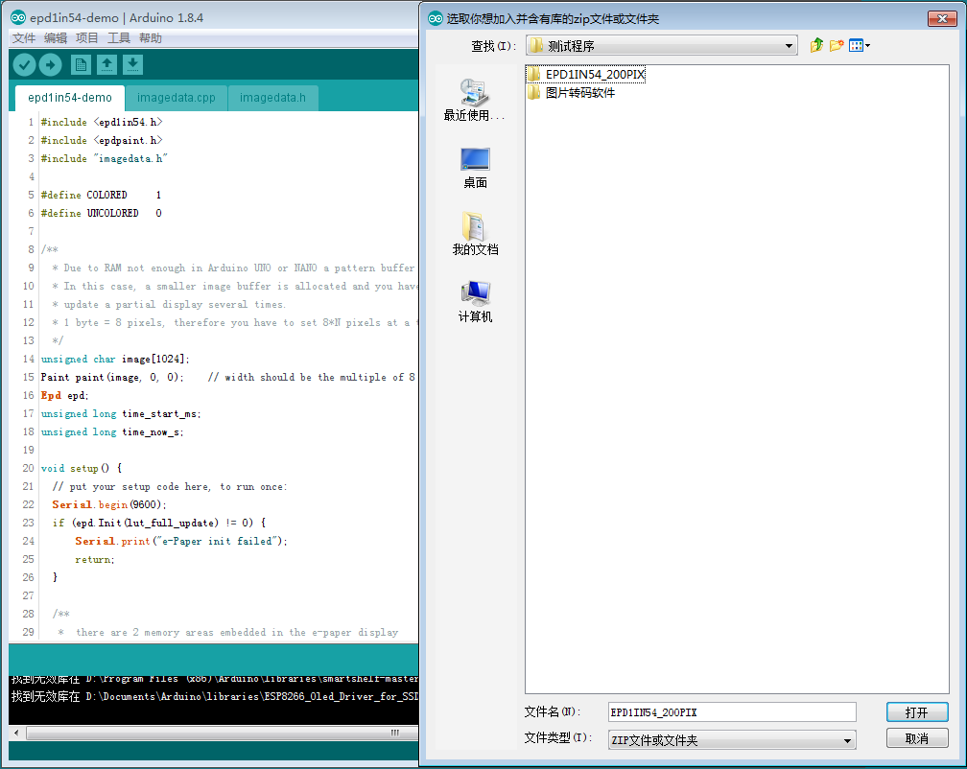

打开“文件”下拉菜单 ->“示例”，选择epd1in54-demo例程，编译并上传到开发板。

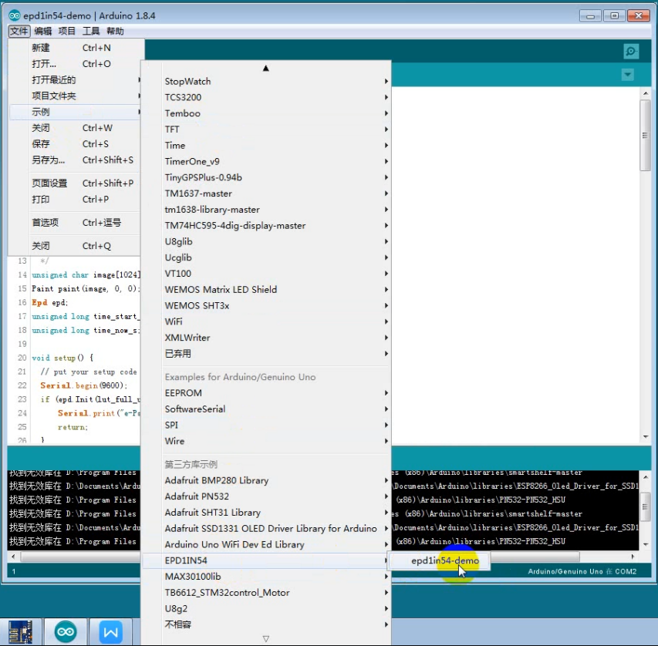

开发板与电子纸显示器连接方式如下：

|  |  |
| --- | --- |
| 1.54 e-Paper | UNO /NANO V3.0/ PRO MINI /MEGA2560 |
| 5.0V | 5.0V |
| GND | GND |
| DIN | D11 |
| CLK | D13 |
| CS | D10 |
| DC | D9 |
| RST | D8 |
| BUSY | D7 |

根据供电电压，设置拨动开关至正确档位。SPI接口默认使用4线接口。

可从库文件夹keywords.txt文档查找到所需函数。

**2、更改显示图片**

间接显示图片：用电脑把图片转换成对应的数组，然后把该数组以.c 文件的形式直接嵌入到程序中。

如何把一张图片转换成对应的数组。

1. 打开 Windows 系统自带的画图工具，新建图片，像素设置成 200x200。
2. 由于模块只能显示两阶的灰度（仅有黑白两色），因此在把图片转换成数组之前，必须转 化成单色位图（File 》Save as》BMP picture 》 Monochrome Bitmap）。 示例程序包中包含一张单色位图图片（raspberrypi/python/monocolor.bmp）。
3. 使用 Image2Lcd.exe 软件生成图片所对应的数组（.c 文件）。

·使用该软件打开图片，设置对应参数： 

·输出数据类型为：C 语言数组

·扫描模式：水平扫描

·输出灰度：单色（即两阶）

·最大宽度和高度：200 和 200

·不勾选“包含图像头数据”

·勾选“颜色翻转”（勾选：图片中的白色会转换成 1，黑色会转换成 0）

1. 点击“保存”，就会生成对应的.c 文件。
2. 将对应的数组复制到工程中，程序调用这个数组进行显示即可。

【**与Raspberry Pi连接**】

|  |  |
| --- | --- |
| e-Paper | Raspberry Pi 3B |
| 3.3V | 3.3V |
| GND | GND |
| SDIN | MOSI |
| SCLK | SCLK |
| CS | CE0 |
| DC | 25 |
| RST | 17 |
| BUSY | 24 |

|  |  |
| --- | --- |
| e-Paper | STMF103C8T6 |
| 3.3V | 3.3V |
| GND | GND |
| DIN | PB9 |
| CLK | PB8 |
| CS | PB7 |
| DC | PB6 |
| RST | PB5 |
| BUSY | PB4 |

【**与STM32连接**】